**LAPORAN PRAKTEK KERJA LAPANGAN**

**PENGEMBANGAN APLIKASI SISTEM INFORMASI DAN PENGELOLAAN PERUSAHAAN PADA PT NET SUN POWER BANJARMASIN BERBASIS WEB**

**Oleh:**

**KRISTIAN PUTRA RIZAL PERMADI**

**NPM: 2110010557**



**PROGRAM STUDI S1 TEKNIK INFORMATIKA**

**FAKULTAS TEKNOLOGI INFORMASI**

**UNIVERSITAS ISLAM KALIMANTAN**

**MUHAMMAD ARSYAD AL BANJARI**

**BANJARMASIN**

**2025**

LEMBAR PENGESAHAN

PENGEMBANGAN APLIKASI SISTEM INFORMASI DAN PENGELOLAAN PERUSAHAAN PADA PT NET SUN POWER BANJARMASIN BERBASIS WEB

Laporan Praktek Kerja Lapangan ini telah disidangkan pada :

Hari, tanggal :

Tempat : Fakultas Teknologi Informasi Universitas Islam Kalimantan

Muhammad Arsyad Al Banjari Banjarmasin

Menyetujui/mengesahkan :

Banjarmasin,

**Dosen pembimbing,**

**Adani Dharmawati, S.Kom., M.Kom NIDN. 1110129201**

**Ketua program studi,**

**Al Fath Riza Kholdani, S.Kom., M.Kom NIDN. 1129088602**

Mengetahui :

**Dekan fakultas teknologi informasi universitas islam Kalimantan**

**Prof. Dr.Hj. Silvia Ratna, S.Kom.,M.Kom**

**NIP. 1975 0913 200501 2 001**

**HALAMAN PERNYATAAN**

Dengan ini saya menyatakan bahwa Praktek Kerja Lapangan dengan judul “**PENGEMBANGAN APLIKASI SISTEM INFORMASI DAN PENGELOLAAN PERUSAHAAN PADA PT NET SUN POWER BANJARMASIN BERBASIS WEB**” Ini beserta seluruh isinya adalah benar-benar karya saya sendiri, dan saya tidak melakukan penjiplakan atau pengutipan dengan cara-cara yang tidak sesuai dengan etika keilmuan yang berlaku dalam masyarakat keilmuan. Atas pernyataan ini, saya siap menanggung risiko / sanksi yang dijatuhkan kepada saya apabila kemudian ditemukan adanya pelanggaran terhadap etika keilmuan dalam karya saya ini, atau ada klaim dari pihak lain terhadap keaslian karya saya ini.

Banjarmasin, xx -xx -xxxx

Penulis

Kristian Putra Rizal Permadi

2110010557

KATA PENGANTAR

Segala puji dan syukur penulis panjatkan kepada Tuhan Yang Maha Esa, yang telah memberikan rahmat dan karunia-Nya sehingga penulis dapat menyelesaikan laporan kerja praktik dengan judul “PENGEMBANGAN APLIKASI SISTEM INFORMASI DAN PENGELOLAAN PERUSAHAAN PADA PT NET SUN POWER BANJARMASIN BERBASIS WEB”. Penulis juga ingin mengungkapkan rasa terima kasih yang sebesar-besarnya kepada semua pihak yang telah memberikan dukungan dan bantuan, baik langsung maupun tidak langsung, dalam penyusunan laporan ini, khususnya kepada:

1. Prof. Dr. Hj. Silvia Ratna, S.Kom., M.Kom. Selaku Dekan Fakultas Teknologi Informasi.
2. Al Fath Riza Kholdani, S.Kom., M.Kom. Selaku Ketua Program Studi Teknik Informatika.
3. Ibu Adani Dharmawati, S.Kom., M.Kom Selaku Dosen Pembimbing yang telah memberikan bimbingan dan arahan penyusunan laporan.
4. Bapak Iswahyudi selaku Direktur PT. Net Sun Powe (NSP) Banjarmasin.
5. Bapak/Ibu pegawai atas segala bantuan, bimbingan, dan keramahan yang telah diberikan kepada saya selama menjalani Praktik Kerja Lapangan (PKL).
6. Orang tua atas segala doa tulus yang selalu dipanjatkan menjadi kekuatan terbesar bagi saya untuk terus belajar, berkembang, dan menghadapi berbagai tantangan
7. Sahabat – sahabat saya yang selalu memberikan semangat dan dukungan dalam pembuatan aplikasi PKL beserta naskahnya.

Penulis ingin mengungkapkan rasa terima kasih yang tulus kepada keluarga tercinta atas dukungan, semangat, dan doa yang tiada henti selama proses penyusunan laporan ini. Meskipun demikian, penulis menyadari bahwa laporan ini masih memiliki kekurangan, baik dari sisi teknis penulisan maupun materi yang disajikan. Kekurangan ini tidak lepas dari keterbatasan pengetahuan dan kemampuan yang penulis miliki. Oleh karena itu, penulis sangat mengharapkan kritik, masukan, dan saran dari berbagai pihak untuk meningkatkan dan menyempurnakan laporan ini di masa yang akan datang. Sebagai penutup, penulis memohon doa agar Tuhan memberikan balasan terbaik kepada semua pihak yang telah memberikan dukungan dan menjadikan bantuan tersebut sebagai amal ibadah. Semoga laporan ini dapat memberikan manfaat bagi setiap pembacanya.

DAFTAR ISI

DAFTAR GAMBAR

DAFTAR TABEL

BAB I

PENDAHULUAN

* 1. Latar Belakang

Praktik Kerja Lapangan (PKL) adalah sebuah kegiatan penting dalam dunia Pendidikan mulai dari tingkat Pendidikan Sekolah Menengah Kejuruan (SMK) samapai dunia perkuliahan, Tujuan dari PKL adalah agar siswa maupun mahasiswa agar mendapatkan pengalaman berkeja secara langsung didunia kerja. Tujuan dari PKL untuk melihat apakah ilmu baik yan teori maupun praktek yang mereka pelajari di dalam sekolah maupun kampus bisa terpakai dalam dunia kerja.

PT. Net Sun Power adalah sebuah perushaan yang bergerak dibidang penyedia layanan Internet (ISP), Perusahaan ini didirikan pada tahun 2021. Wilayah yang tercover oleh PT.Net Sun Power sendiri hanya berada di wilayah batola dengan rincian wilayahnya seperti, Handil Bakti khususnya Semangat Dalam, Terantang, Anjir khususnya daerah Jelapat, Tamban dan sekitarnya. Teknologi yang digunakan pada layanan penyedia internet yang diberikan PT.Net Sun Power sendiri berupa Fiber To The Home (FTTH) dengan jenis layanan seperti NSP Home, dan NSP Coorporate. NSP Home merupakan jenis layanan retail yang diperuntukan ke rumah – rumah dengan berbagai pilihan paket seperti 3Mbps, 5 Mbps, 10Mbps dan lain – lain, sedangkan NSP Coorporate sendiri di peruntukan instansi pemerintahan.

Pengelolaan pada PT. Net Sun Power terbilang masih banyak yang manual mulai dari pengelolaan barang inventaris dan material yang dimana untuk mengetahui stock dari materia harus bertanya kepada karyawan yang bersangkutan, banyak yang menjadi kelemahan dari sistem pengelolaan yang seperti ini salah satu bisa beasal dari kesalahan manusia seperti tidak teliti dalam melakukan perhitungan stock barang dan lain – lain, lalu untuk kelemahan lainnya keterbatasan dalam pelacakan dan pelaporan.

Selain dari pengelolaan barang yang masih manual pada Perusahaan ini juga memberikan pekerjaan atau Working Order (WO) masih juga manual yaitu atasan memberikan pekerjaan melalui chat WhatsApp yang mana hal tersebut bisa menyulitkan pelacakan pekerjaan di karenakan mungkin chat yang akan menumpuk dengan chat lainnya.

Absensi pengawai di PT.Net Sun Power juga masih dilakukan dengan cara melakukan chat di dalam grup WhatsApp, yang membuat proses rekapitulasi kehadiran menjadi kurang efektif dikarekan akan menumpuk dengan pemberian Working Order. Sistem absensi seperti ini menyebabkan pegawai yang melakukan rekapitulasi akan kesulitan karena harus melakukan pelacakan absen.

Berdasarkan permasalahan tersebut, diperlukan sebuah sistem berbasis web yang dapat membantu pengelolaan perusahaan secara lebih efektif dan efisien. Dengan adanya aplikasi web ini, diharapkan seluruh proses penglolaan yang ada di perusahaan ini mulai dari pengelolaan barang inventaris dan material, pengelolaan data karyawan dan absensi, dan juga pengelolaan Working Order dapat dilakukan secara efektif dan efisien. Sistem ini akan memungkinkan data tersimpan dalam satu database terpusat yang dapat diakses oleh pihak yang berwenang kapan saja dan di mana saja.

Dengan demikian, pengembangan aplikasi sistem manajemen pada perusahaan PT.Net Sun Power Banjarmasin menjadi solusi yang tepat untuk mengatasi permasalahan yang ada. Implementasi sistem ini diharapkan dapat meningkatkan kinerja pegawai, mempercepat proses administrasi, serta membantu pimpinan dalam mengambil keputusan berbasis data yang lebih akurat.

* 1. Alasan Pemilihan Judul

Alasan judul ini dipilih karena PT.Net Sun Power masih menggunakan sistem manual dalam melakukan pengelolaan mulai dari pengelolaan barang inventaris dan material, penglolaan karyawan dan absensi, dan penglolaan Working Order. Sistem manual ini sering kali memakan waktu, rawan kesalahan, dan susah untuk di-rekap. Dengan mengembangkan aplikasi berbasis web, diharapkan semua proses bisa lebih efisien, lebih cepat, dan data bisa terorganisir dengan lebih baik. Ini akan memudahkan pegawai dan pimpinan dalam mengelola administrasi dan membuat keputusan yang lebih cepat dan akurat.

* 1. Ruang Lingkup

Agar permasalah yang dibahas lebih terfokus, penulisan ini membatasi ruang lingkup permasalahan yang ingin dibahas, sebagai berikut:

1. Sistem informasi yang dikembangkan akan berfokus pada pengelolaan barang inventaris dan material, pengelolaan karyawan dan absensi, dan pengelolaan Working Order pada PT.Net Sun Power.
2. Pengguna aplikasi ini terdiri dari:

* Admin (Petugas Sekretariat): Sebagai pengguna utama aplikasi, admin bertugas untuk mengelola data absensi, data karyawan, cuti, fasilitas, dan mengajukan perjalanan dinas, serta membuat laporan terkait data tersebut.
* Pegawai (User): Sebagai pengguna yang melakukan absensi, mengajukan cuti dan fasilitas, serta melihat tugas perjalanan dinas melalui aplikasi ini.

1. Sistem ini berbasis WEB
   1. Tujuan dan Manfaat

Tujuan:

1. Membangun sistem berbasis web untuk mengelola inventaris, material, absensi karyawan, dan Working Order (WO) agar lebih efektif dan efisien.
2. Meminimalkan kesalahan manusia dalam pencatatan stok barang dan pelacakan pekerjaan dengan sistem yang lebih terstruktur dan terdokumentasi.
3. Mempermudah pimpinan dalam pengambilan keputusan dengan menyediakan data yang akurat dan real-time dalam satu database terpusat.

Manfaat:

1. Meningkatkan efisiensi dalam pengelolaan inventaris, material, absensi, dan distribusi pekerjaan sehingga mengurangi kesalahan pencatatan manual.
2. Mempermudah pelacakan dan monitoring pekerjaan serta kehadiran karyawan dengan sistem yang terdokumentasi secara digital.
3. Mendukung pengambilan keputusan berbasis data yang lebih cepat dan akurat untuk meningkatkan produktivitas perusahaan.
   1. Sistematika Penulisan

Dalam penyusunan laporan Praktek Kerja Lapangan (PKL) ini sistematika Penulisan ini terdiri dari 4 bab yaitu sebagai berikut:

1. BAB I Pendahuluan

Dalam bab ini akan dibahas tentang latar belakang, alasan pemilihan judul, ruang lingkup, tujuan dan manfaat, dan sistematika penulisan.

1. BAB II Hasil Pelaksanaan PKL

Pada bab ini akan dibahas mengenai gambaran umum lokasi/tempat PKL, pengumpulan data, analisis sistem/prosedur yang sudah berjalan, hasil temuan permasalahan, dan solusi pemecahan masalah.

1. BAB III Analisis dan Pemecahan Masalah

Pada bab ini dibahas tentang usulan sistem baru, (gambaran sistem usulan, usulan hardware dan software), perancangan model sistem (bisa menggunakan Data Flow Diagram (DFD) atau menggunakan Unified Modeling Language (UML), perancangan database (terdiri dari atas tabel-tabel, kamus data, dan tabel relasi) perancangan antarmuka sistem (terdiri dari rancangan antarmuka masukan sistem dan keluaran sistem) hasil tampilan program/aplikasi (tampilan antarmuka masukan dan keluaran sistem)

1. BAB IV Hasil dan Pembahasan

Bab ini berisikan kesimpulan dari sistem yang dibangun dan saran perkembangan dan pemeliharaan sistem.

BAB II

HASIL PELAKSANAAN PKL

2.1 Lokasi/Tempat PKL

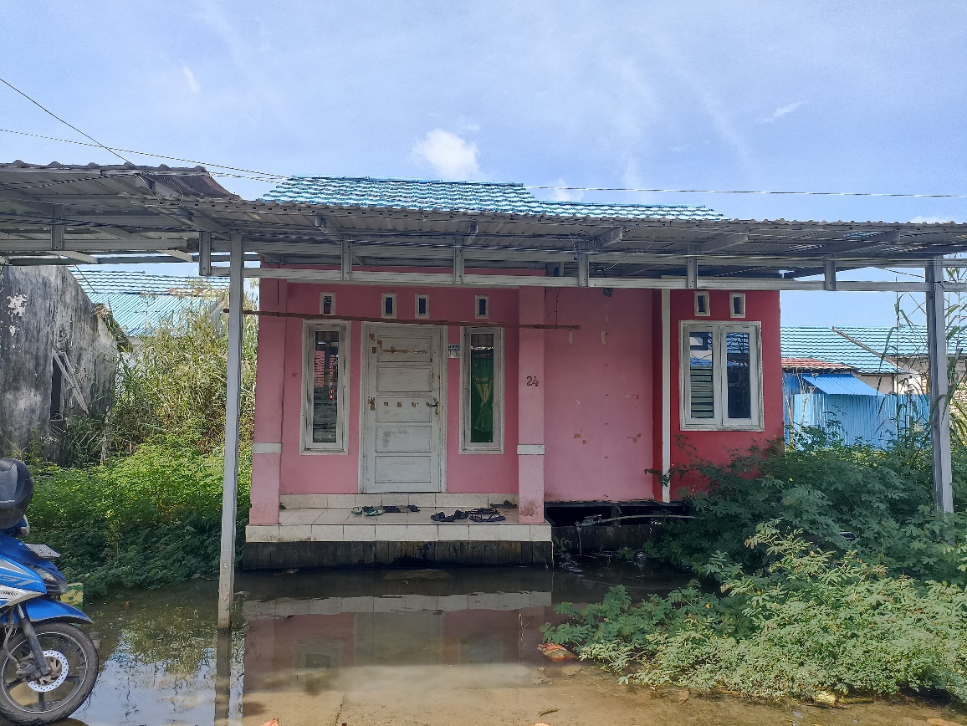Praktik Kerja Lapangan (PKL) dilaksanakan di PT. Net Sun Power yang bergerak di bidang penyediaan layanan internet. Perusahaan ini beralamat di Jl. Handil Bakti, semangat dalam komplek mitra bakti blok d no 24.

2.2 Profil Perusahaan

PT.Net Sun Power merupakan Perusahaan yang bergerak dibidang jasa penyedia layanan internet yang di dirikan pada tahun 2021. Wilayah cakupan dari perusahaan ini mulai dari semangat dalam sampai anjir jelapat, cakupan target dari perusahaan ini mulai dari retail rumahan dan juga corporate pemerintahan.

2.3 Struktur Organisasi

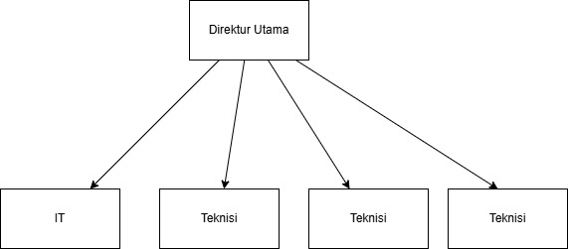

2.4 Pengumpulan Data

Pengumpulan data merupakan tahap penting dalam proses pengembangan sistem dengan bertujuan untuk mendapatkan informasi yang diperlukan guna mendukung pengembangan aplikasi. Beberapa metode pengumpulan data yang digunakan dalam penelitian ini meliputi observasi langsung, wawancara, dan studi literatur. Masing-masing metode memiliki peran yang berbeda dalam memberikan gambaran yang komprehensif terkait kebutuhan dan proses yang ada pada PT. Net Sun Power.

2.4.1 Observasi Langsung

Observasi langsung dilakukan dengan mengamati secara langsung proses kerja yang ada di PT. Net Sun Power, terutama pada bagian pengelolaan seluruh perusahaan. Dengan mengamati bagaimana kegiatan pendataan dilakukan, bagaimana karyawan melakukan pengelolaan. Observasi ini memberikan pemahaman yang lebih mendalam mengenai alur kerja dan kendala yang dihadapi oleh pihak terkait, yang kemudian menjadi dasar dalam merancang sistem yang lebih efisien.

2.4.2 Wawancara

Wawancara dilakukan dengan berbagai pihak yang terlibat langsung dalam kegiatan pengelolaan, seperti karyawan yang bertugas dalam melakukan pengelolaan. Tujuan wawancara ini adalah untuk menggali informasi lebih lanjut mengenai kebutuhan fungsional sistem, masalah yang dihadapi dalam pengelolaan data kegiatan, serta harapan mereka terhadap aplikasi yang akan dikembangkan. Pertanyaan-pertanyaan wawancara difokuskan pada aspek kebutuhan pengguna, fitur yang diinginkan. Wawancara ini juga menjadi sarana untuk mendapatkan umpan balik mengenai aplikasi yang sedang dikembangkan agar sesuai dengan ekspektasi pengguna.

2.5 Analisis Sistem / Prosedur yang Berjalan

Saat ini sistem pengelolaan masih bersifat manual. Proses pencatatan barang inventaris dan material masih manual melalui buku atau pada saat kehabisan stock baru dilakukan pengisian stock kembali atau restock, pengelolaan pembagian working order atau pekerjaan masih melalui Whatsapp chat grup, lalu untuk absensi juga masih melalui Whatsapp chat grup.

2.6 Temuan Permasalahan

Berdasarkan hasil pengamatan selama pelaksanaan Praktek Kerja Lapangan (PKL) di PT. Net Sun Power ditemukan beberapa permasalahan antara lain:

1. Pengelolaan barang inventaris dan material yang masih manual sehingga bisa terjadi perbedaan data.
2. Pengelolaan pembagian Working order yang masih melalui Whatsapp chat grup.
3. Pengelolaan absensi karyawan yang juga masih melalui Whatsapp chat grup.
4. Pengelolaan data karyawan yang tidak terorganisir dengan baik, sehingga sulit dalam pencarian dan pembuatan laporan.

2.7 Solusi Pemecahan Masalah

Berdasarkan masalah-masalah yang ditemukan selama pelaksanaan PKL, berikut adalah beberapa solusi yang dapat diterapkan untuk meningkatkan efisiensi di PT. Net Sun Power:

1. Absensi secara digital, sehingga pegawai bisa melakukan absensi melalui aplikasi
2. Pengelolaan barang inventaris dan material secara digital yang bisa dipantau dan mudah dalam melakukan pelacakan data.
3. Pengelolaan dan pembagian Working Order yang terstruktur dan mudah terlacak.
4. Database terpusat, untuk menyimpan seluruh data pegawai dan mempermudah akses informasi.
5. Fitur laporan otomatis, sehingga atasan dapat dengan mudah mengakses rekapitulasi data terkait barang material dan inventaris, working order, pekerjaan, dan performa karyawan.

BAB III

ANALISIS DAN PEMECAHAN MASALAH

* 1. Ususlan Sistem Baru
     1. Gambaran Sistem Usulan

Sistem yang diusulkan adalah aplikasi berbasis web yang bertujuan untuk meningkatkan efisiensi dalam pengelolaan Barang Inventaris dan Material, karyawan, absensi, dan working order untuk karyawan khususnya teknisi. Dengan sistem ini, pegawai dapat mengakses informasi secara real-time, mengurangi ketergantungan pada proses manual, serta meningkatkan akurasi.

Berikut adalah gambaran sistem usulan:

1. Admin
   1. Mengelola data karyawan
   2. Mengelola barang inventaris dan material
   3. Melakukan absensi pada sistem
   4. Mengelola dan mengirimkan data pekerjaan atau Working order.
   5. Menghasilkan laporan otomatis terkait absensi, penggunaan barang, barang masuk, pekerjaan, dan performa karyawan
2. User
   1. Melakukan Absensi digital melalui web
   2. Menerima dan melaporkan status dari pekerjaan yang dikirimkan admin

Sistem ini memungkinkan semua data tersimpan dalam database yang terpusat dan dapat diakses kapan saja oleh pihak yang berwenang. Berikut adalah alur kerja sistem usulan dalam bentuk flowchart:

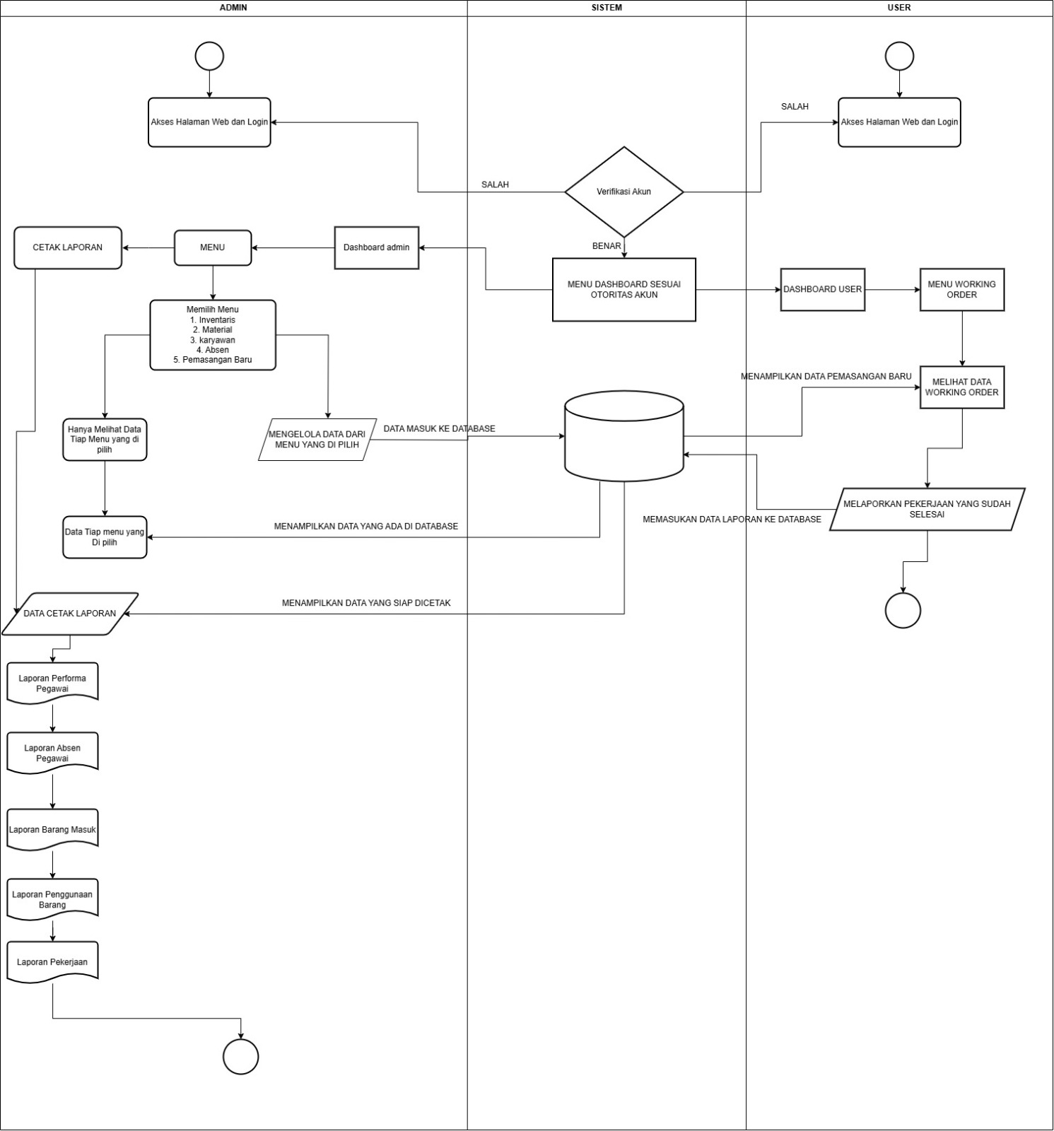

* + 1. Usulan Hardware dan Sofware

Agar sistem informasi ini dapat berjalan dengan baik, dibutuhkan spesifikasi perangkat keras (hardware) dan perangkat lunak (software) yang memadai untuk membuat dan menjalankan sistem ini, yaitu sebagai berikut:

1. Hardware

Spesifikasi perangkat keras (hardware) untuk menjalankan sistem ini adalah sebagai berikut:

1. Processor Intel Core i5

2. Harddisk 500 GB

3. RAM 8 GB

4. Monitor

5. Keyboard

6. Mouse

1. Software

Spesifikasi perangkat lunak (software) untuk menjalankan sistem ini adalah sebagai berikut:

5. Sistem operasi yang digunakan adalah Windows 10/11

6. Visual Studio Code

7. Chrome

8. Xampp.

* 1. Perancangan Model Sistem
     1. Use Case Diagram

Use Case Diagram adalah diagram yang menunjukkan peran user dan bagaimana peran tersebut ketika menggunakan sistem. Use Case Diagram juga dapat digunakan untuk merepresentasikan interaksi user dengan sistem dan menggambarkan spesifikasi kasus penggunaan.

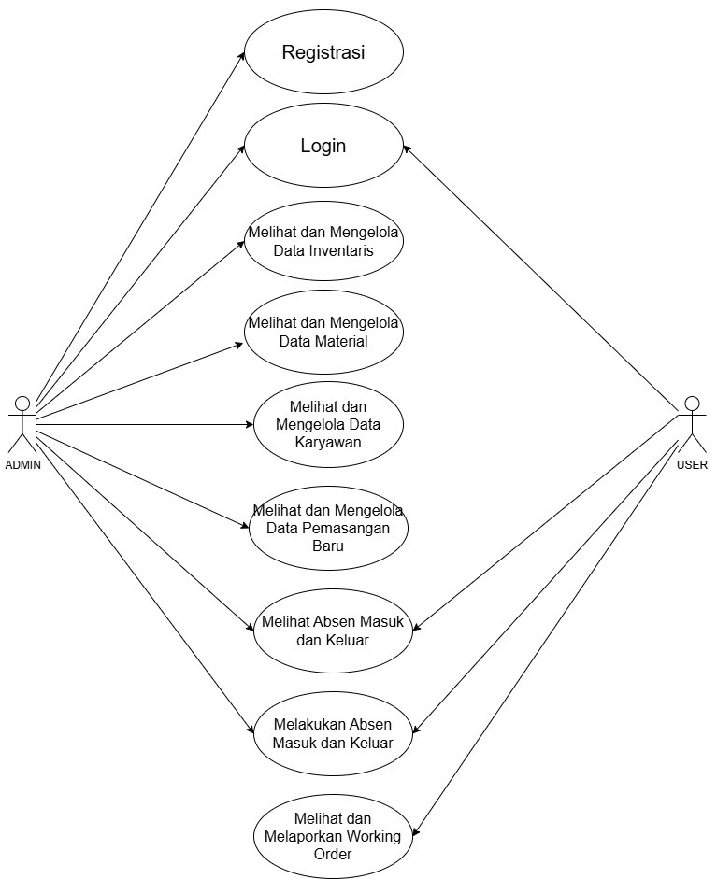

* + 1. Diagram activity

Acitvity diagram adalah bentuk visual dari alur kerja yang berisi aktivitas dan tindakan, yang juga dapat berisi pilihan, pengulangan, concurrency. Dalam unfied Modeling System, diagram aktivitas dibuat untuk menjelaskan aktivitas komputer maupun aktivitas dalam organisasi. Diagram aktivitas menggambarkan alur kontrol secara garis besar.

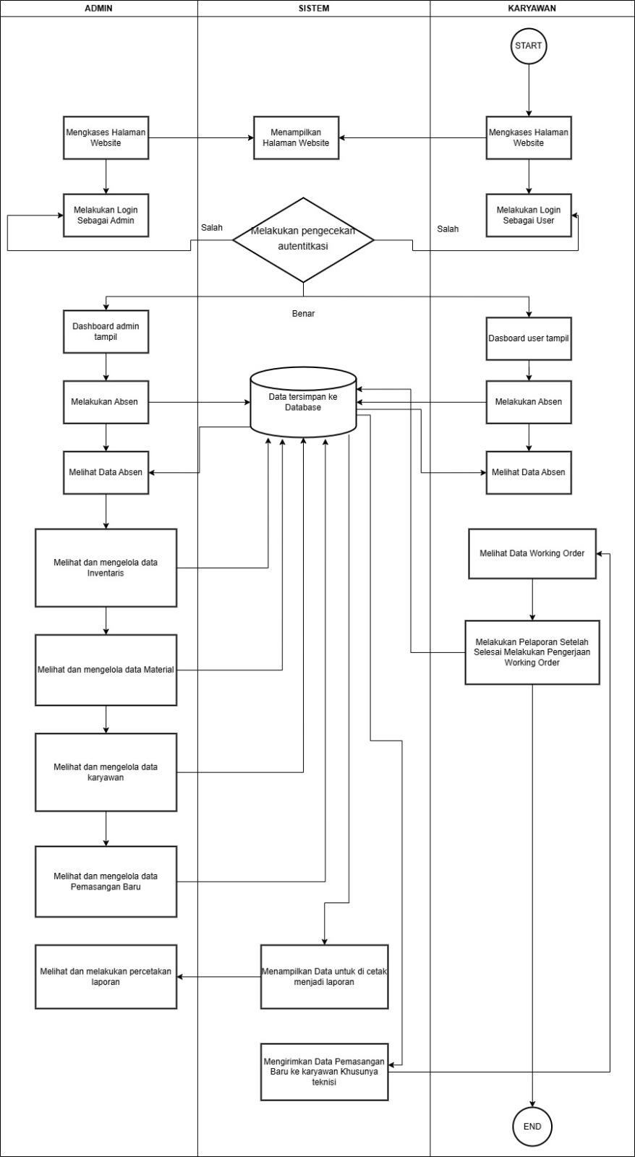

* + 1. Sequence Diagram

Sequence Diagram adalah representasi visual dalam Unified Modeling Language (UML) yang menunjukkan bagaimana objek dalam sistem saling berinteraksi melalui pesan dalam suatu alur waktu tertentu. Diagram ini digunakan untuk menggambarkan skenario dari suatu proses atau kasus penggunaan, dengan menampilkan urutan komunikasi antara aktor dan sistem secara terstruktur. Sequence Diagram membantu dalam memahami bagaimana sistem beroperasi secara dinamis serta bagaimana pesan dikirim dan diterima antar komponen dalam suatu proses.

1. 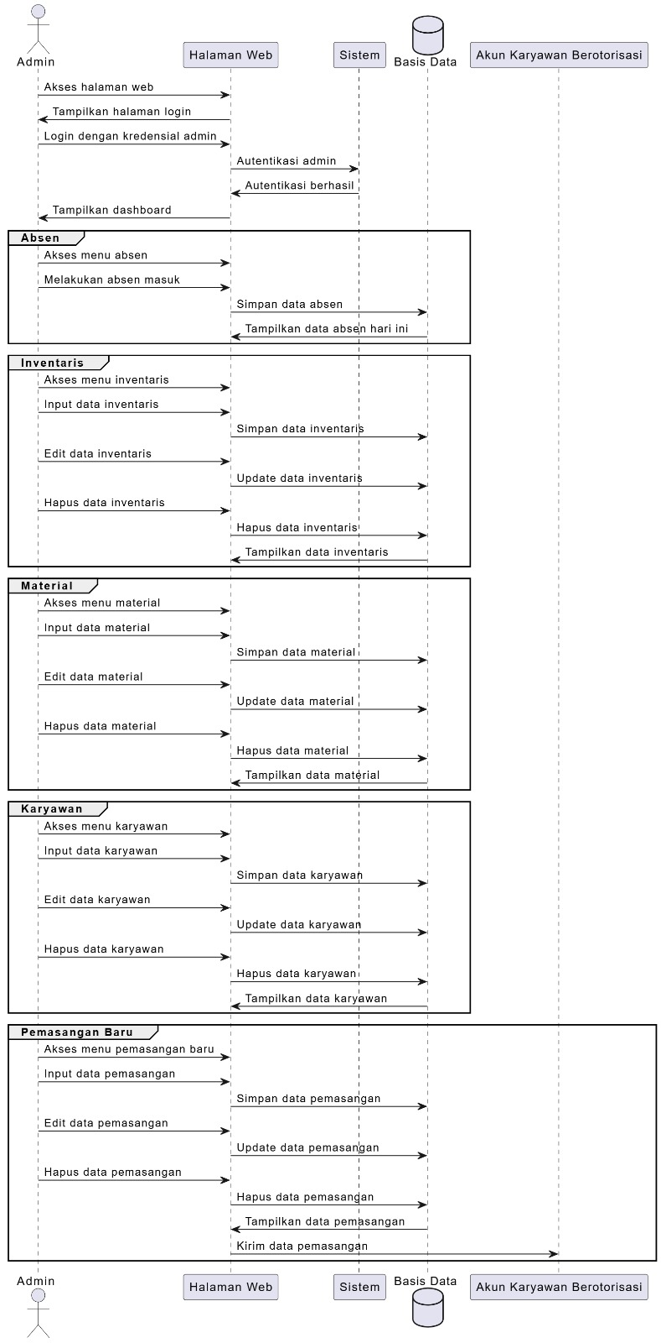Sequence Diagram Karyawan (Admin)
2. Sequence Diagram Karyawan (User)

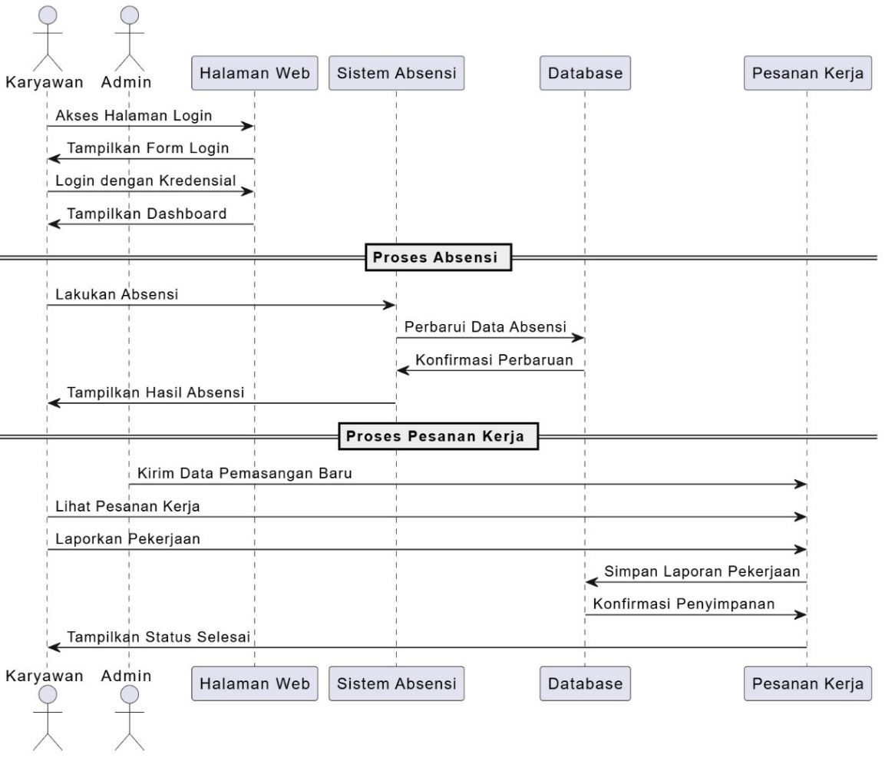

* 1. Perancangan Database

Basis data aplikasi SIATUR dirancang untuk mendukung pengelolaan data barang inventaris dan material, data karyawan, data absen, data working order. Struktur basis data menggunakan relasi antar tabel untuk memastikan integritas data dan menghindari redundansi, dengan id sebagai primary key dan penggunaan foreign key untuk menghubungkan entitas terkait.

* + 1. Entity Relationship Diagram (ERD)

ERD menggambarkan hubungan antar entitas utama, seperti users, absen, wo, karyawan, psb. Relasi one-to-many dan many-to-many diterapkan untuk mencerminkan proses nyata dalam pengelolaan PT.Net Sun Power.

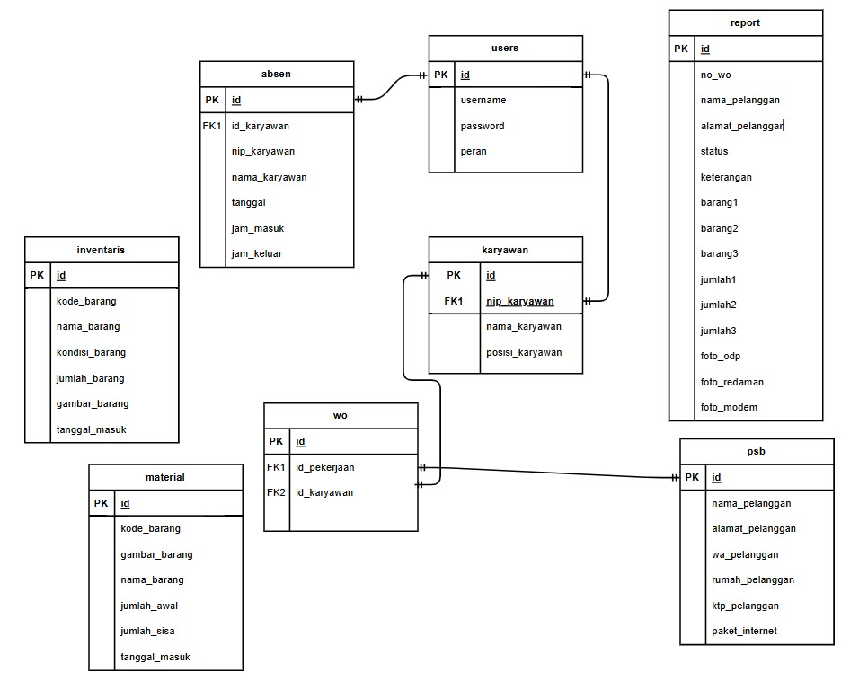

* + 1. Kamus Data

1. Tabel Users

Tabel ini digunakan untuk melakukan login ke sistem, table ini memiliki atibute id sebagai primary key, username, password dan peran.

|  |  |  |  |
| --- | --- | --- | --- |
| Field Name | Tipe Data | Width | Keterangan |
| Id | int | 15 | Primary Key |
| username | varchar | 30 |  |
| password | varchar | 255 |  |
| peran | enum | admin', 'user' |  |

1. Tabel Karyawan

Table ini digunakan untuk menyimpan data karyawan, pada table ini memiliki field id sebagai primary key, nip_karyawan sebagai foreign key yang akan terhubung dengan username pada table users, nama_karyawan, dan posisi_karyawan.

|  |  |  |  |
| --- | --- | --- | --- |
| Field Name | Tipe Data | Width | Keterangan |
| id | int | 15 | Primary Key |
| nip_karyawan | int | 30 | Foreign Key |
| nama_karyawan | varchar | 50 |  |
| posisi_karyawan | varchar | 50 |  |

1. Table wo

Tabel ini digunakan untuk menyimpan data pekerjaan dan data pekerjaan akan dikirimkan ke karyawan, field dalam table ini ada id sebagai primary key, id_karyawan sebagai foreign key yang terhubung ke id di table karyawan, dan ada id_pekerjaan yang terhubung ke id di table psb.

|  |  |  |  |
| --- | --- | --- | --- |
| Field Name | Tipe Data | Width | Keterangan |
| id | Int | 15 | Primary Key |
| id_pekerjaan | Int | 30 | Foreign Key |
| id_karyawan | Int | 30 | Foreign Key |

1. Table psb

Table ini untuk menyimpan data pemasangan baru, berisi field id sebagai primary key, nama_pelanggan, alamat_pelanggan, wa_pelanggan, rumah_pelanggan, ktp_pelanggan, paket_internet.

|  |  |  |  |
| --- | --- | --- | --- |
| Field Name | Tipe Data | Width | Keterangan |
| id | int | 15 | Primary Key |
| nama_pelanggan | varchar | 100 |  |
| alamat_pelanggan | varchar | 200 |  |
| wa_pelanggan | int | 15 |  |
| rumah_pelanggan | varchar | 255 |  |
| ktp_pelanggan | varchar | 255 |  |
| paket_internet | varchar | 50 |  |

1. Table absen

Table ini digunakan untuk menyimpan data absen karyawan, dalam table ini memiliki field id sebagai primary key, id_karyawan sebagai foreign key, nip_karyawan, nama_karyawan, tanggal, jam_masuk, jam_keluar.

|  |  |  |  |
| --- | --- | --- | --- |
| Field Name | Tipe Data | Width | Keterangan |
| Id | int | 15 | Primary Key |
| id_karyawan | int | 15 | Foreign Key |
| nip_karyawan | int | 30 |  |
| nama_karyawan | varchar | 50 |  |
| Tanggal | date |  |  |
| jam_masuk | time |  |  |
| jam_keluar | time |  |  |

1. Table inventaris

Table ini untuk menyimpan data barang inventaris, table ini memiliki field id sebagai primary key, kode_barang, nama_barang, kondisi_barang, jumlah_barang, gambar_barang, tanggal_masuk.

|  |  |  |  |
| --- | --- | --- | --- |
| Field Name | Tipe Data | Width | Keterangan |
| id | int | 15 | Primary Key |
| kode_barang | varchar | 255 |  |
| nama_barang | varchar | 255 |  |
| kondisi_barang | varchar | 255 |  |
| jumlah_barang | int | 255 |  |
| gambar_barang | varchar | 255 |  |
| tanggal_masuk | date |  |  |

1. Table material

Table ini untuk menyimpan data barang material, field table ini berisikan id sebagai primary key, kode_barang, gambar_barang, nama_barang, jumlah_awal, jumlah_sisa, tanggal_masuk.

|  |  |  |  |
| --- | --- | --- | --- |
| Field Name | Tipe Data | Width | Keterangan |
| id | int | 15 | Primary Key |
| kode_barang | int | 20 |  |
| gambar_barang | varchar | 255 |  |
| nama_barang | varchar | 255 |  |
| jumlah_awal | int | 255 |  |
| jumlah_sisa | varchar | 255 |  |
| tanggal_masuk | date |  |  |

1. Table report

Table ini digunakan untuk menyimpan data report, field table ini terdiri dari id sebagai primary key, no_wo, nama_pelanggan, alamat_pelanggan, status, keterangan, barang1, barang2, barang3, jumlah1, jumlah2, jumlah3, foto_odp, foto_redaman, foto_modem.

|  |  |  |  |
| --- | --- | --- | --- |
| Field Name | Tipe Data | Width | Keterangan |
| id | int | 15 | Primary Key |
| no_wo | int | 30 |  |
| nama_pelanggan | varchar | 200 |  |
| alamat_pelanggan | varchar | 200 |  |
| status | enum | selesai', 'kendala' |  |
| keterangan | varchar | 255 |  |
| barang1 | varchar | 255 |  |
| barang2 | varchar | 255 |  |
| barang3 | varchar | 255 |  |
| jumlah1 | int | 15 |  |
| jumlah2 | int | 15 |  |
| jumlah3 | int | 15 |  |
| foto_odp | varchar | 255 |  |
| foto_redaman | varchar | 255 |  |
| foto_modem | varchar | 255 |  |

* 1. Perancangan Antar Muka Sistem

Perancangan antarmuka sistem bertujuan untuk menyediakan pengalaman pengguna yang intuitif dan efisien dalam pengelolaan di PT Net Sun Power. Antarmuka ini dirancang agar memudahkan pengguna dalam memasukkan dan mengambil data sesuai kebutuhan sistem

* + 1. Perascncangan Antar Muka Masukan Sistem

Antarmuka masukan sistem dirancang untuk memfasilitasi pengguna dalam menginput data dan mengelola data, seperti inventaris, material, karyawan, dan pemasangan baru. Desain formulir dibuat sederhana dan mudah diakses untuk mengoptimalkan efisiensi pengelolaan data

1. Halaman Login

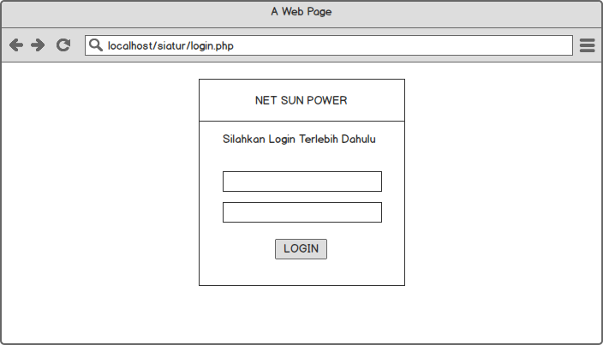

Halaman Login berfungsi sebagai gerbang utama untuk pengguna bisa mengakses ke halaman dashboard dari aplikasi. Pengguna di haruskan memasukkan username dan password yang telah dibuatkan oleh admin, setelah memasukan username dan password sistem akan melakukan autentikasi dan pencocokan peran dari akun tersebut jika ada dan sesuai dengan table pada database maka sistem akan menampilkan halaman dashboard sesuai dengan peran mereka contoh admin akan masuk kedalam dashoboard admin yang dapat melakukan pengelolaan.

1. 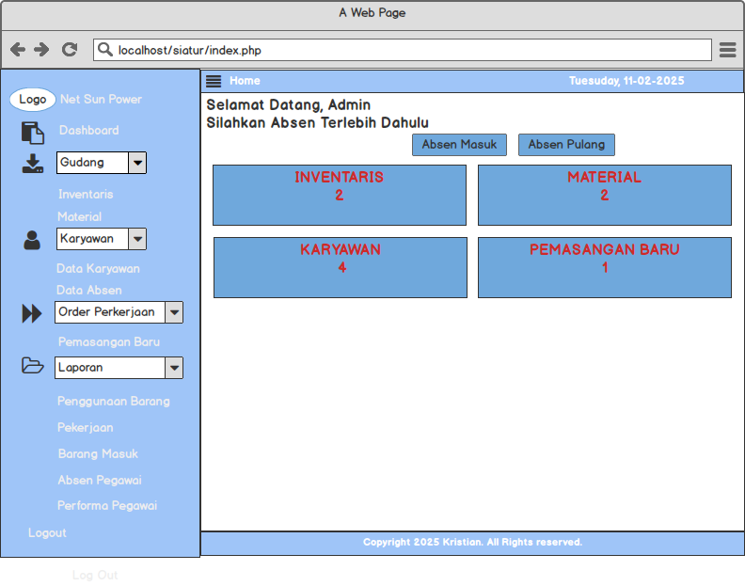Halaman Dashboard (ADMIN)

Setelah berhasil melakukan login pengguna akan masuk ke dalam dashboard sesuai dengan peran yang sudah ditentukan pada contoh ini ada dashboard admin yang dapat digunakan untuk mengelola data inventaris, material, karyawan, dan pemasangan baru, selain itu pada dashboard terdapat tombol absen masuk dan absen keluar yang digunakan untuk melakukan absensi dan datanya akan masuk ke dalam menu absen, lalu ada informasi mengenai jumlah data yang ada di tiap menu.

1. 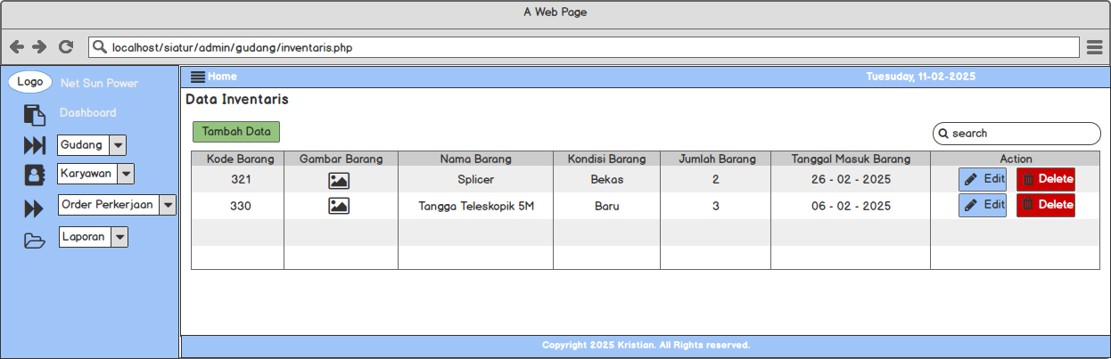Halaman Tampilan Inventaris (ADMIN)

Pada awal menu inventaris akan di tampilkan data – data barang inventaris perusahaan data yang ditampilkan mulai dari kode barang, gambar, nama barang, kondisi barang, jumlah barang, dan tanggal barang masuk, selain menampilkan menu ini juga dapat melakukan pegelolaan data seperti tambah, edit, dan hapus.

1. 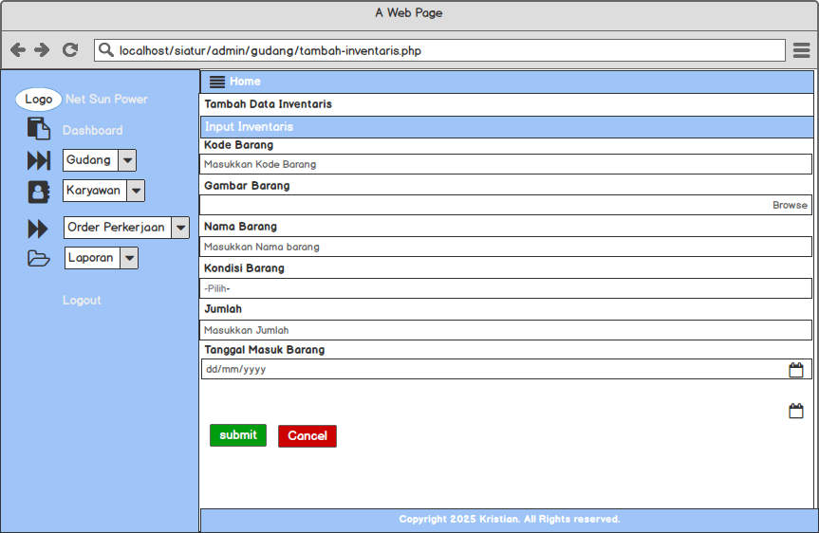Tampilan Tambah Data Inventaris (ADMIN)

Halaman ini digunakan untuk melakukan inputan data inventaris saat admin ingin menambahkan data, dalam form terdapat isian yang digunakan untuk mengisi data kode barang, gambar, nama barang, kondisi barang, jumlah, dan tanggal masuk. Terdapat dua buah tombol submit dan cancel yang mana submit digunakan untuk menyimpan data dan cancel digunakan untuk kembali ke menu tampil data inventaris.

1. 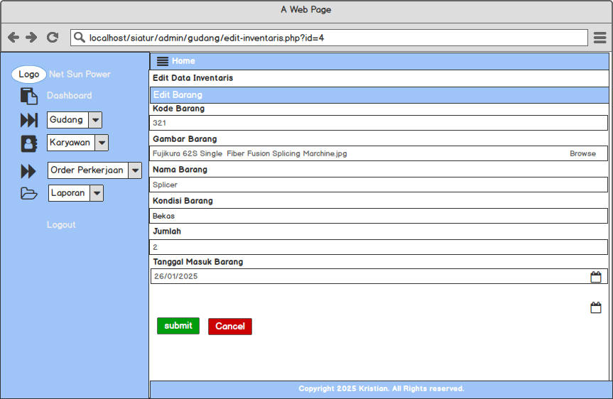Tampilan Edit Data Inventaris (ADMIN)

Halaman ini di gunakan admin untuk melakukan perubahan data pada data barang inventaris, dalam form terdapat isian yang digunakan untuk mengisi data kode barang, gambar, nama barang, kondisi barang, jumlah, dan tanggal masuk. Terdapat dua buah tombol submit dan cancel yang mana submit digunakan untuk menyimpan data dan cancel digunakan untuk kembali ke menu tampil data inventaris.

1. 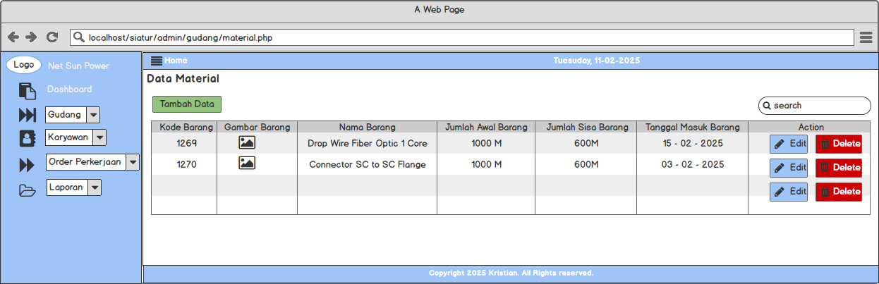Halaman Tampilan Material (ADMIN)

Pada awal menu Material akan di tampilkan data – data barang material perusahaan data yang ditampilkan mulai dari kode barang, gambar, nama barang, jumlah awal barang, jumlah sisa barang, dan tanggal barang masuk, selain menampilkan menu ini juga dapat melakukan pegelolaan data seperti tambah, edit, dan hapus.

1. 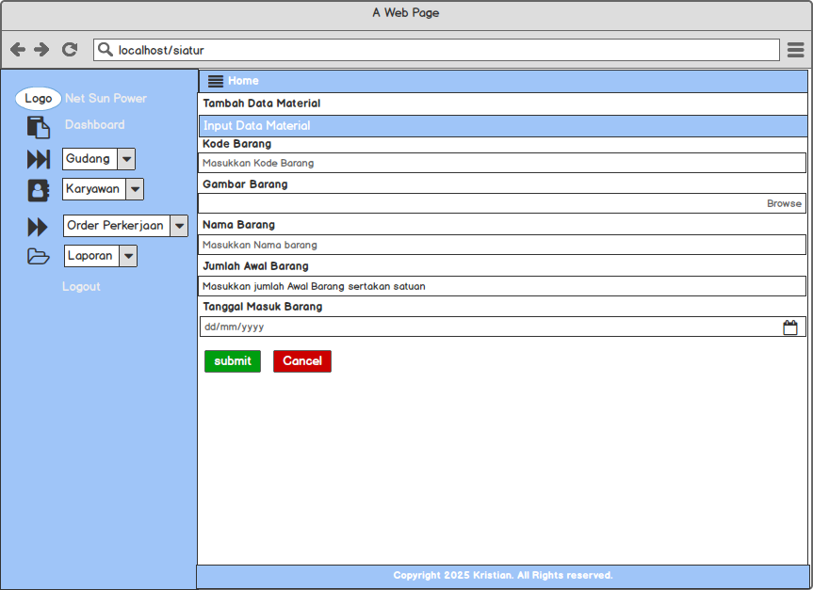Tampilan Tambah Data Material

Halaman ini digunakan untuk melakukan inputan data material saat admin ingin menambahkan data, dalam form terdapat isian yang digunakan untuk mengisi data kode barang, gambar, nama barang, jumlah awal barang, dan tanggal masuk. Terdapat dua buah tombol submit dan cancel yang mana submit digunakan untuk menyimpan data dan cancel digunakan untuk kembali ke menu tampil data material.

1. 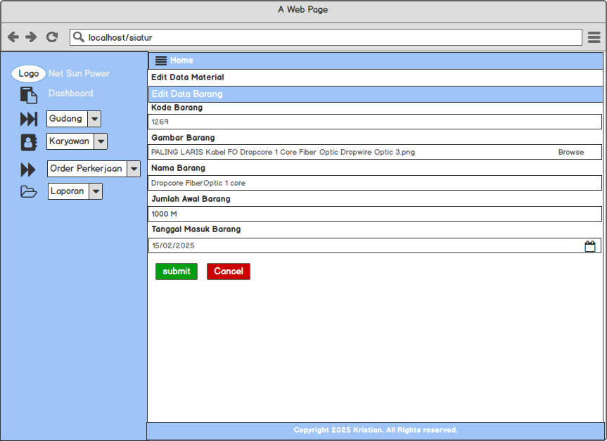Tampilan Edit Data Material (ADMIN)

Halaman ini di gunakan admin untuk melakukan perubahan data pada data barang material, dalam form terdapat isian yang digunakan untuk mengisi data kode barang, gambar, nama barang, jumlah awal barang, dan tanggal masuk. Terdapat dua buah tombol submit dan cancel yang mana submit digunakan untuk menyimpan data dan cancel digunakan untuk kembali ke menu tampil data material.

1. 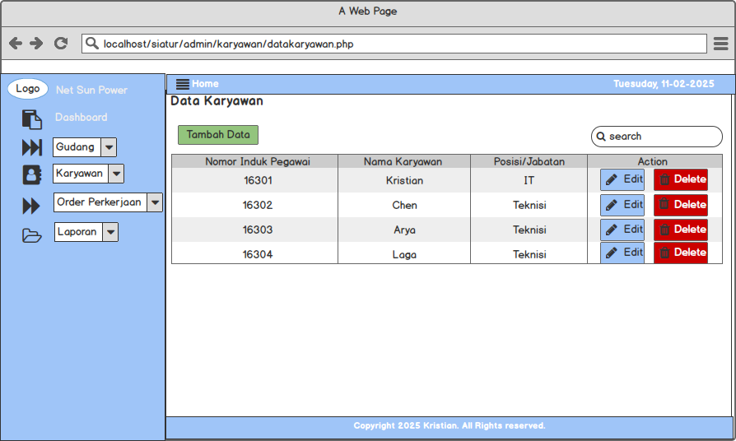Halaman Karyawan (ADMIN)

Pada awal menu Karyawan akan di tampilkan data – data karyawan pada perusahaan, data yang ditampilkan mulai dari nomor induk pegawai, nama karyawan, posisi/jabatan karyawan, selain menampilkan menu ini juga dapat melakukan pegelolaan data seperti tambah, edit, dan hapus.

1. 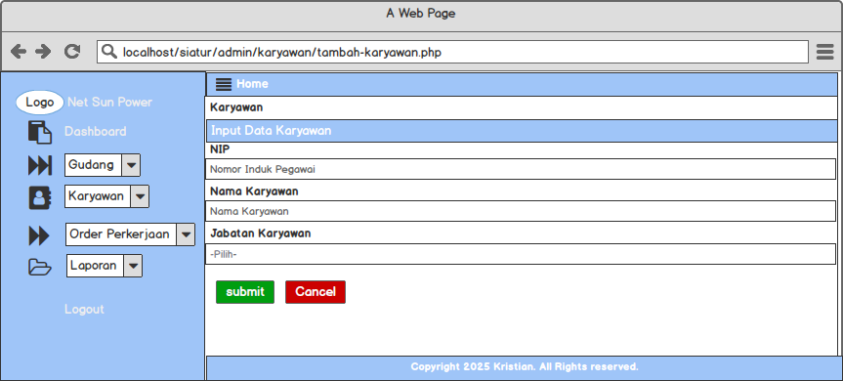Tampilan Tambah Data Karyawan (ADMIN)

Halaman ini digunakan untuk melakukan inputan data karyawan saat admin ingin menambahkan data, dalam form terdapat isian yang digunakan untuk mengisi data Nomor Induk Karyawan, Nama karyaawan, posisi/jabatan karyawan. Terdapat dua buah tombol submit dan cancel yang mana submit digunakan untuk menyimpan data dan cancel digunakan untuk kembali ke menu tampil data karyawan.

1. 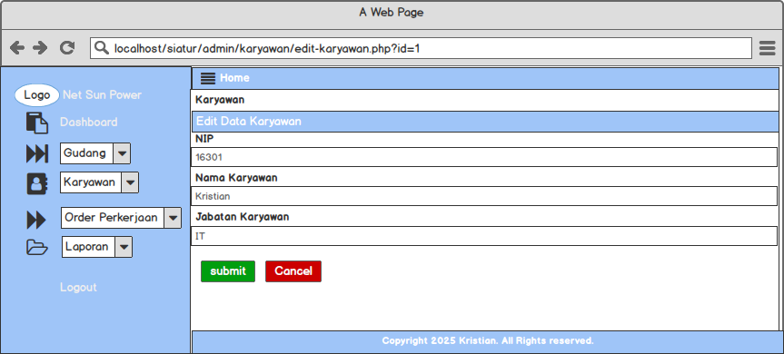Tampilan Edit Data Karyawan (ADMIN)

Halaman ini di gunakan admin untuk melakukan perubahan data pada data karyawan, dalam form terdapat isian yang digunakan untuk mengisi data Nomor Induk Pegawai, Nama Karyawan, dan posisi/jabatan. Terdapat dua buah tombol submit dan cancel yang mana submit digunakan untuk menyimpan data dan cancel digunakan untuk kembali ke menu tampil data karyawan.

1. 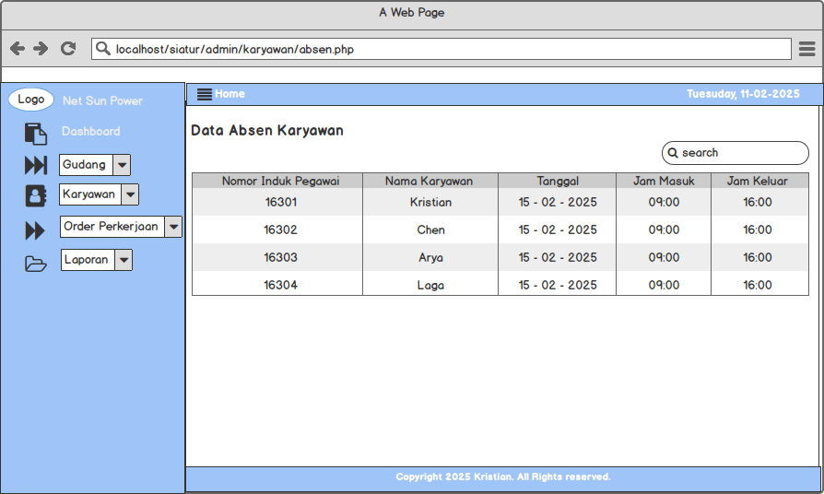Halaman Absen (ADMIN)

Pada awal menu absen akan di tampilkan data – data absen pada perusahaan, data yang ditampilkan mulai dari nomor induk pegawai, nama karyawan, tanggal, jam masuk, jam keluar. Data tersebut diambil saat karyawan melakukan absensi dengan menekan tombol absen masuk dan absen keluar pada halaman dashboard.

1. 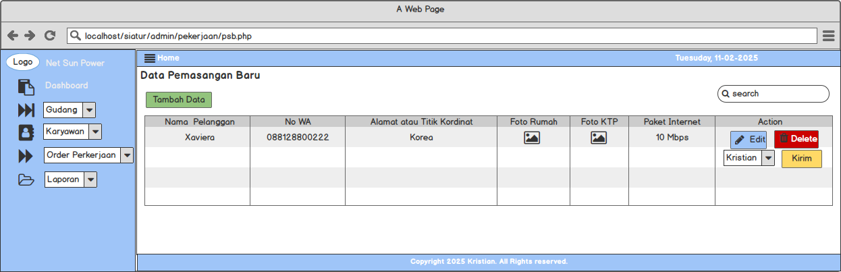Halaman Pemasangan Baru (ADMIN)

Pada awal menu pemasangan baru akan di tampilkan data – data pemasangan baru pada perusahaan, data yang ditampilkan mulai dari nama pelanggan, no wa, alamat, foto rumah, foto ktp dan paket internet. selain menampilkan menu ini juga dapat melakukan pegelolaan data seperti tambah, edit, hapus, dan melakukan pengiriman pekerjaan tersebut kepada karyawan khususnya teknisi.

1. 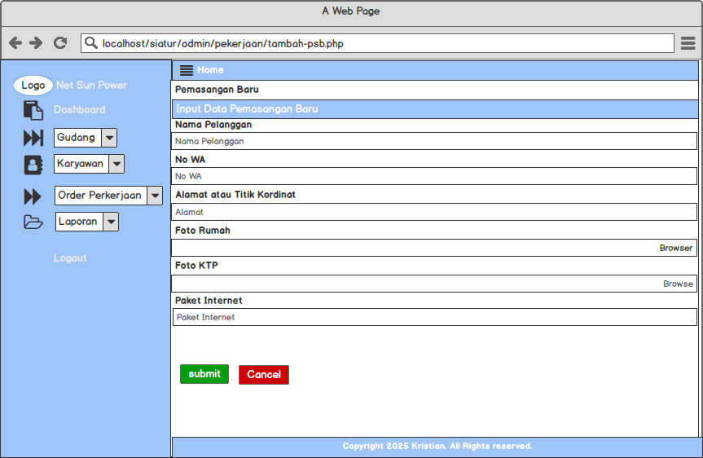Tampilan Tambah Pemasangan Baru (ADMIN)

Halaman ini digunakan untuk melakukan inputan data pemasangan baru saat admin ingin menambahkan data, dalam form terdapat isian yang digunakan untuk mengisi data nama pelanggan, no wa, alamat, foto rumah, foto ktp, pake internet. Terdapat dua buah tombol submit dan cancel yang mana submit digunakan untuk menyimpan data dan cancel digunakan untuk kembali ke menu tampil data pemasangan baru.

1. 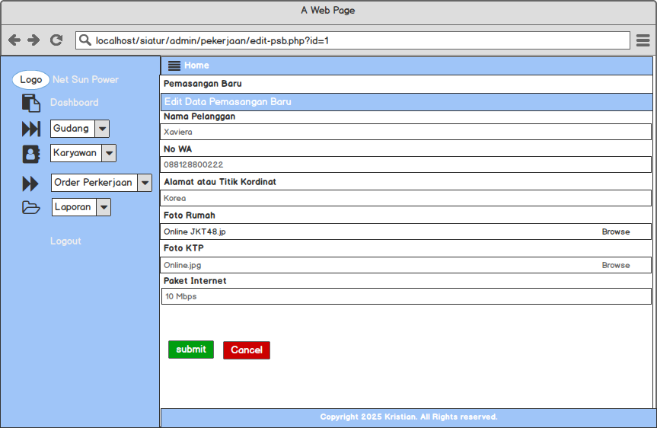Tampilan Edit Pemasangan Baru (ADMIN)

Halaman ini di gunakan admin untuk melakukan perubahan data pada data pemasangan baru, dalam form terdapat isian yang digunakan untuk mengisi data nama pelanggan, no wa, alamat, foto rumah, foto ktp, pake internet. Terdapat dua buah tombol submit dan cancel yang mana submit digunakan untuk menyimpan data dan cancel digunakan untuk kembali ke menu tampil data karyawan.

1. 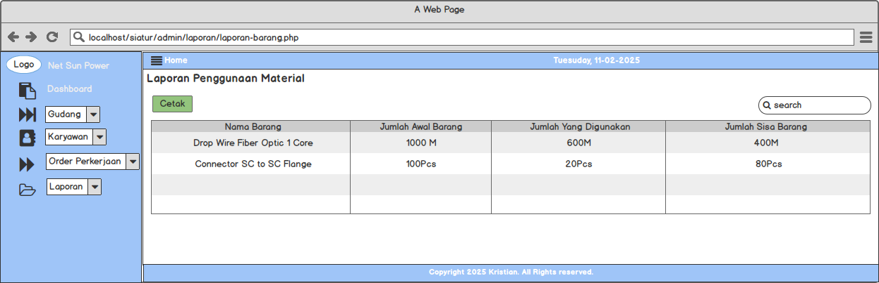Halaman Laporan Penggunaan Barang (ADMIN)

Halaman ini digunakan untuk menampilkan data sebelum admin melakukan pencetakan fisik dari laporan tersebut, pada halaman ini menampilan data penggunaan barang mulai dari nama barang, jumlah awal barang, jumlah yang digunakan, dan jumlah sisa barang. Terdapat tombol cetak yang digunakan untuk melakukan pencetakan fisik dari laporan tersebut.

1. 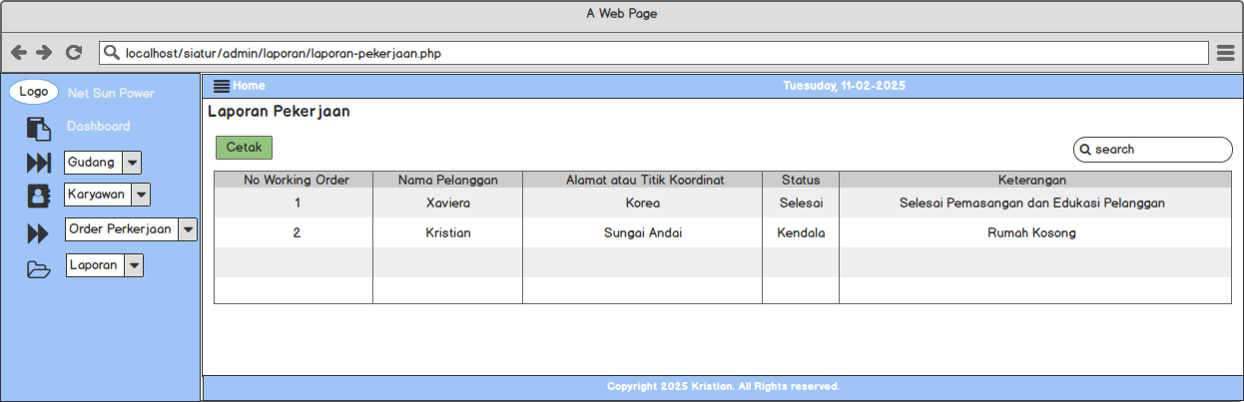Halaman Laporan Pekerjaan (ADMIN)

Halaman ini digunakan untuk menampilkan data sebelum admin melakukan pencetakan fisik dari laporan tersebut, pada halaman ini menampilan data pekerjaan pemsangan baru yang sudah dilaporakan oleh teknisi yang bertugas mulai dari no working order, nama pelanggan, alamat, status pekerjaan, dan keterangan. Terdapat tombol cetak yang digunakan untuk melakukan pencetakan fisik dari laporan tersebut.

1. 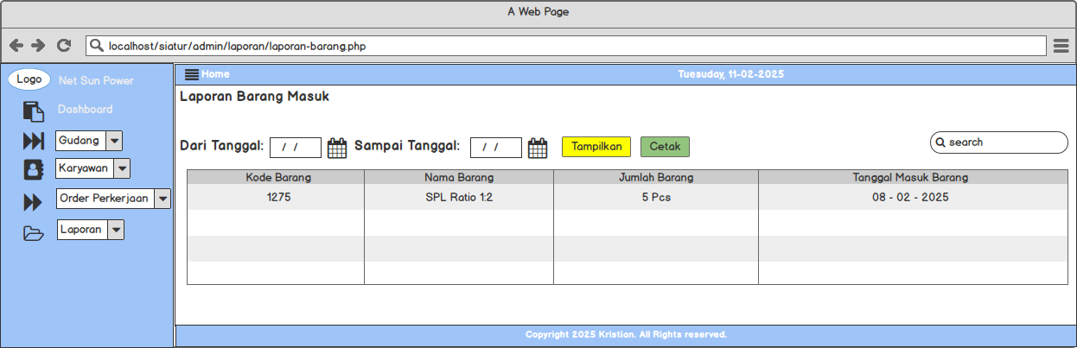Halaman Laporan Barang Masuk (ADMIN)

Halaman ini digunakan untuk menampilkan data sebelum admin melakukan pencetakan fisik dari laporan tersebut, pada halaman ini menampilan data pekerjaan pemsangan baru yang sudah dilaporakan oleh teknisi yang bertugas mulai dari no working order, nama pelanggan, alamat, status pekerjaan, dan keterangan. Terdapat tombol cetak yang digunakan untuk melakukan pencetakan fisik dari laporan tersebut.